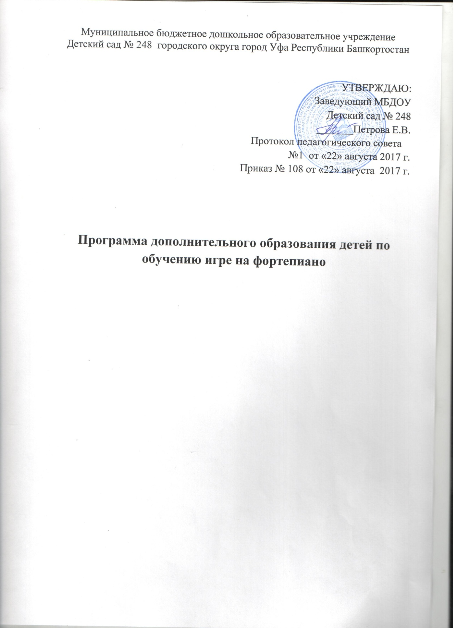

Пояснительная записка
Музыка — посредница между
жизнью ума и жизнью чувств.
Людвиг Ван Бетховен

Музыкальное воспитание – уникальное средство формирования единства эмоциональной и интеллектуальной сфер психики ребёнка. Раннее музыкальное развитие является эффективным средством активации высших функций мозга и абстрактного мышления. С его помощью можно корректировать задержки психомоторного развития. Упражнения для рук ускоряют процесс образования и закрепления условных рефлексов, ускоряют созревание сенсомоторных зон коры головного мозга, центра речи, способствует интеграции деятельности мозга. Массовое распространение у детей дошкольного возраста нарушений психофизического и двигательно-моторного характера определяет актуальность решения таких проблем с помощью занятий на музыкальном инструменте фортепиано.
Индивидуальное занятие с ребенком является основой саморазвития личности. Исследования показали, что дети, которые учатся играть на фортепиано, имеют более позитивный взгляд на вещи, на жизнь, чем их «немузыкальные» сверстники. Причина была обусловлена навыками, необходимыми для игры на этом инструменте.
Всем известно, что игра на пианино или рояле требует координации рук и глаз, что улучшает общую координацию в человеке. Тем не менее, исследования также показали, что игра на фортепиано повышает общий коэффициент ловкости (проворности, сноровки). Так как во время игры руки должны двигаться независимо друг от друга. Дети, которые проходят обучение, имеют большую проворность, чем остальные.
Обучение игре на фортепиано, воспитывает волю и дисциплину, ведь заниматься нужно каждый день, чтобы получить определенные умения и навыки.
Занимаясь музыкой, ребенок развивает математические способности. Он пространственно мыслит, манипулирует абстрактными звуковыми фигурами, исполняя нотный текст. Кроме того - музыкант, пусть даже начинающий - это артист, он должен управлять эмоциями, использовать их, уметь справляться с волнением, владеть собой. Независимо от того, станет ли в будущем ребенок музыкантом или нет, эти качества пригодятся в любой области.
Занятия в классе фортепиано развивают коммуникативные навыки.
Дети, которые обучаются игре на фортепиано, развиты более разносторонне. Они имеют гораздо более широкую перспективу жизни, поскольку подвергаются воздействию различных стилей музыки в юном возрасте. Это делает их более восприимчивыми к различным вещам в жизни. От урока к уроку ребенок достигает определенных положительных результатов и это дает ему уверенность в своих силах.
В вышесказанном заключается педагогическая целесообразность данной программы. К новизне программы можно отнести то, что с ее помощью педагог воспитывает не профессионала-музыканта узкой направленности, а прививает культуру и музыкальную компетенцию детям для успешной социализации в жизни.
В связи с тем, что программа рассчитана на реализацию в условиях учреждения системы дополнительного образования, её методические установки характеризуются рядом особенностей:
1. Индивидуальный подход к каждому ребенку;
2. Гибкость, как в формировании репертуара, так и в сроках его реализации;
3. Раскрепощение инициативы ребенка;
4. Работа и тесный контакт педагога с родителями воспитанника.
Набор в группу обучения игре на фортепиано - свободный. Задача педагога дополнительного образования - учет индивидуальных интересов и склонностей обучающихся, раскрепощение творческих способностей, чему способствует дифференциация обучения.
В основу программы «Веселые нотки» положена концепция развивающего обучения. Всестороннее развитие способностей детей дошкольного возраста в ходе обучения игре на фортепиано. Обучение игре на фортепиано – протяжённый во времени, многогранный и очень сложный процесс, требующий многих усилий. Результаты его проявляются далеко не сразу. Поэтому цель данной программы - научить ребёнка элементарным теоретическим и практическим навыкам игры на фортепиано.
Основными задачами программы являются:
Обучающая: дать обучающимся необходимый объём знаний, умений и навыков в игре на фортепиано, а так же необходимый объем теоретических знаний (в т.ч. сольфеджио);
сформировать у обучающихся практические умения и навыки: правильная посадка за инструментом, постановка рук, овладение инструментом, игра в ансамбле.
Развивающие : развить музыкальные способности, интерес к инструментальному исполнительству, беглость пальцев, а так же музыкальный слух, память, чувство ритма и умение анализировать музыкальные произведения.
Воспитательная: воспитать у детей эстетический вкус, навыки исполнения музыки, художественное мышление, исполнительскую и слушательскую культуру, умение работать в коллективе, настойчивость и целеустремлённость в преодолении трудностей учебного процесса, привить любовь к музыкальному искусству, помочь в формировании художественного вкуса.
Программа разработана с учётом знаний детской психологии. Занятия построены в игровой форме, с учётом индивидуальных особенностей каждого ребёнка.
При разработке программы я опиралась на методики преподавания игры на фортепиано Цыпина Г.М., Юдовина-Гальпериной Т.Б., Баренбойма Л.А.
Срок реализации программы
Срок реализации программы 1 год. Индивидуальные занятия проходят два раза в неделю по 20-30 минут (в зависимости от возраста). Общее число занятий в год 72 (36 часов). Ребёнок, прошедший полный курс программы в конце года должен освоить правильную посадку и постановку рук при игре на музыкальном инструменте фортепиано, иметь начальные элементарные теоретические знания музыкальной грамоты, чтения нот с листа и показать начальные навыки владения инструментом.
По окончании базового обучения по данной программе ребенок будет:
Знать: о музыке, как виде искусства; о жанрах, стилях, направлениях в музыке; о композиторах разных эпох.
Уметь: слышать, понимать и анализировать музыку, аккомпанировать и подбирать. Разбираться в жанрах, стилях, направлениях произведений.
Освоит : навыки звукоизвлечения, технические навыки, навыки ансамблевой игры.

Учебно-тематический план

Дата (месяц) | Тема | Формы организации, методические приемы | Программное содержание | Количество занятий
октябрь | 1.Введение: Игра на фортепиано как вид музыкальной деятельности. | 1.Знакомство с учеником, беседа с ним о музыке, рассказ об инструменте. Опрос. | 1. Создать доброжелательную, рабочую атмосферу общения с учеником. Вызвать интерес ребенка к музыкальному инструменту, побудить к игре на фортепиано. | 1
 | 2. Фортепиано. Клавиатура. Звукоизвлечение. Общие сведения. Посадка, постановка рук. | 2.Первое прикосновение к клавишам, ощущение звукоизвлечения. Музыкально- дидактическая игра. | 2. Поддерживать интерес к занятиям музыкой. Продолжать знакомство с фортепиано. Рассказать о клавиатуре, учить извлекать звуки. Формировать правильную посадку за инструментом, постановку рук. | 1
 | 3. Знакомство с нотной грамотой: нотный стан. Посадка, постановка рук. | 3. Определение нотного стана. Знакомство с регистрами. Начальные упражнения для рук. Музыкальный диктант. | 3. Дать воспитаннику определение нотного стана, такта, тактовой черты. Учить рисовать на нотном стане тактовую черту. Продолжать учить извлекать звуки. Формировать правильную посадку за инструментом, постановку рук. | 1
 | 4. Ключи: скрипичный и басовый. Посадка, постановка рук. | 4. Рассказ о ключе соль скрипичном, ключе фа басовом, их особенностях. Рисование скрипичного и басового ключей. Упражнения на инструменте для правильного звукоизвлечения, постановки рук. | 4. Учить различать ключ скрипичный и басовый, ноты каждого ключа. Учить рисовать в альбоме и на нотном стане ключи скрипичный и басовый. Учить правильной посадке, постановке рук, выполнять музыкальные упражнения на фортепиано. | 1
ноябрь | 1.Ноты на нотном стане и расположение на фортепиано. | 1.Сказка о нотах. Рассказ о нотах, расположении нот на нотном стане. Рисование нот на нотном стане. Творческая игра «Придумай имя нотке», музыкально- дидактическая игра «Найди нотку». | 1.Учить рисовать на нотном стане ноты скрипичного ключа. Развивать творческую активность, инициативу. Учить находить расположение нот на клавиатуре. | 1
 | 2. Обозначение пальцев. | 2. Разучивание считалочки про пальцы. Упражнения на координацию и запоминание обозначения пальцев. | 2.Учить считалочку. Учить обозначения пальцев. Выполнять упражнения на координацию и запоминание обозначения пальцев. | 1
 | 3.Длительности. Обозначение пальцев. | 3.Изучение длительности нот: целая, половинная, четвертная, восьмая. Рисование длительностей на нотном стане. Ритмические игры. | 3. Учить длительности нот. Находить их в нотном тексте. Уметь определять ритмический рисунок в нотном тексте, играть на фортепиано. | 1
 | 4.Размер. Упражнения на координацию рук и пальцев. | 4.Определение размера. Двудольность и трехдольность. Упражнения для рук на инструменте. Разучивание простых попевок. Чтение нот с листа. | 4. Определять на слух двудольность и трехдольность, учить дирижировать, знать жанровую принадлежность. Выполнять упражнения на координацию и запоминание обозначения пальцев. Учить читать с листа. | 1
декабрь | 1.Лад: мажор – минор. | 1.Сказка о братьях Мажоре и Миноре. Сочинение примеров в мажоре и миноре на заданный текст. | 1. Определять на слух мажор и минор. Подбирать текста к каждому ладу. Разучить попевку «Андрей-воробей» (р.н.п.). Пополнять словарный запас музыкальными терминами. | 1  1
 | 2. Темп: быстро - медленно. Ноты и их расположение на фортепиано. | 2.Определение темпа как скорости звучания музыки, соответствие характера песни с темпом. Чтение с листа. | 2. Определять на слух темп произведений. Развивать творческую инициативу ребенка, учить сочинять попевки в различном темпе на заданный текст. Учить играть по нотам. | 1
 | 3. Динамика: громко – тихо. | 3. Определение динамики как громкости звучания музыки. Динамические игры. | 3. Учить определять на слух p и f, сочинять песни в разной динамике на заданный текст. Пополнять словарный запас музыкальными терминами. | 1
 | 4. Жанры: песня, танец, марш. Упражнения на координацию рук и пальцев. | 4. Беседа о жанрах музыки. Музыкально-дидактическая игра. | 4. Дать определение жанра, определение жанровой специфики, соответствие жанров характеру произведения и влияние замысла на выбор жанра. Учить воспитанника находить примеры разных жанров. Учить сочинять песни в разных жанрах. Учить игре на фортепиано.
январь | 1.Жанровое разнообразие музыки. | 1.Музыкально-дидактическая игра. | 1.Продолжать учить ребенка различать жанры музыки. Пополнять словарный запас музыкальными терминами. | 1
 | 2. Ноты и их расположение на фортепиано. | 2.Чтение с листа. Подбор мелодии по слуху. | 2. Развивать навыки игры на музыкальном инструменте, музыкальный слух, память. | 1
 | 3.Фортепиано – инструмент- оркестр. | 3. Рассказ о фортепиано. Просмотр видеофильма. | 3. Дать представление о возможностях фортепиано как музыкального инструмента. Рассказать об истории появления, о композиторах, писавших только для фортепиано. Поддерживать у ребенка интерес к музыкальному инструменту. Расширять его кругозор. | 1
 | 4. Упражнения для правильной постановки рук, пальцев. | 4. Игра на фортепиано. Упражнения. Разучивание пьес. | 4.Развивать музыкальный слух, память. Закреплять знания о нумерации и обозначении пальцев в нотах. Формировать правильную посадку и позицию рук. | 1
февраль | 1.Упражнения на координацию рук и пальцев. | 1. Игра на фортепиано. Упражнения. Разучивание пьес. | 1. Формировать правильную посадку за инструментом, постановку рук. Развивать навыки игры на музыкальном инструменте. | 1
 | 2. Ноты и их расположение на фортепиано. | 2. Чтение с листа. Подбор мелодии по слуху. | 2.Развивать навыки игры на музыкальном инструменте, музыкальный слух, память. | 1
 | 3. Посадка, постановка рук. | 3. Игра на фортепиано. Упражнения. Разучивание пьес. | 3.Развивать навыки игры на музыкальном инструменте, музыкальный слух, память. | 1
 | 4. Жанры: песня, танец, марш | 4. Музыкально-дидактическая игра. Разучивание пьес. | 4. Закреплять знания о жанрах. Развивать навыки игры на музыкальном инструменте. | 1
март | 1.Упражнения для правильной постановки рук, пальцев. | 1. Игра на фортепиано. Упражнения. Разучивание пьес. | 1. Развивать музыкальный слух, память. Закреплять знания о нумерации и обозначении пальцев в нотах. Формировать правильную посадку и позицию рук. | 1
 | 2. Ноты и их расположение на фортепиано. | 2. Чтение с листа. Подбор мелодии по слуху. | 2. Развивать навыки игры на музыкальном инструменте, музыкальный слух, память. | 1
 | 3.Композиторы классики – детям. | 3. Беседа о русских и зарубежных композиторах, их произведения, написанные для слушания и исполнения детьми. | 3.Расширять кругозор ребенка. Поддерживать интерес к музыкальному искусству. | 1
 | 4. Посадка, постановка рук. | 4. Игра на фортепиано. Упражнения. Разучивание пьес. | 4. Развивать навыки игры на музыкальном инструменте, музыкальный слух, память. | 1
апрель | 1. Петр Ильич Чайковский «Детский альбом». | 1-2.Знакомство с биографией П.И.Чайковского. особенности строения «Детского альбома». Жизнь ребенка XIX века. | 1-2. Знакомство с творчеством великого русского композитора. Расширение музыкального кругозора, воспитание музыкального вкуса, учить высказываться о средствам музыкальной выразительности. | 1
 | 2. Петр Ильич Чайковский «Детский альбом» (продолжение) |  |  | 1
 | 3. Упражнения на координацию рук и пальцев.  4. Посадка, постановка рук. | 3-4. Определение музыкального слуха, памяти. Нумерация и обозначение пальцев в нотах. Правильная посадка и позиция рук. | 3-4. Формировать правильную посадку за инструментом, постановку рук. Развивать навыки игры на музыкальном инструменте. Учить читать ноты и правильно находить их на инструменте. | 1
май | 1. Ноты и их расположение на фортепиано. | 1. Чтение с листа. Подбор мелодии по слуху. | 1.Учить рисовать на нотном стане тактовую черту, записывать ноты в такте. Учить названия нот, их расположение на нотном стане и фортепиано. Учиться быстро и точно определять ноты на фортепиано и нотном стане. Рисовать нот на нотном стане. | 1
 | 2. Упражнения для правильной постановки рук, пальцев. | 2. Игра на фортепиано. Упражнения. Разучивание пьес. | 2.Развивать музыкальный слух, память. Закреплять знания о нумерации и обозначении пальцев в нотах. Формировать правильную посадку и позицию рук. | 1
 | 3. Диагностика | 3.Определение уровня музыкальных способностей | 3. Развивать музыкальные способности. | 1
 | 4. Итоговое занятие | 4.Обощение пройденного материала | 4.Закрепить пройденный материал. | 1

К концу первого года обучения обучающиеся должны знать и определять на слух:
- музыку разного эмоционального содержания;
- музыкальные жанры (песня, танец, марш);
- одно-, двухчастные произведения, куплетную форму;
- средства музыкальной выразительности: темп, динамику, регистр, мелодию, ритм;
- знать названия нот и находить их на нотном стане и фортепиано.

Уметь:
- верно подбирать на слух знакомые произведения; - исполнять несложные произведения по нотам и наизусть.

Список литературы педагога
1. Белоненко Т.В., Литвинова В.П. И весело и серьезно. Сборник для детей младшего возраста. – Ленинград: Издательство «Музыка», 1968.
2. Мадорский Л.Р. Музыкальное воспитание ребенка. М.: «Айрис - пресс», 2011.
3. Михайлова М.А. Развитие музыкальных способностей детей. Популярное пособие для родителей и педагогов. – Ярославль: «Академия развития», 1997.
4. Образцова Т.Н. Музыкальные игры для детей. – М.: ООО «ИКТЦ «ЛАДА»», ООО «Этрол», ООО «Гамма Пресс 2000», 2005.
5. Радынова О.П. Слушаем музыку.: Книга для воспитателей и музыкального руководителя детского сада. – М.: Просвещение, 1990.

Список литературы для обучающихся
1. Ветлугина Н.А. Музыкальный букварь. Для детей младшего возраста. – М.: «Музыка», 1986.
2. Кончаловская Н.П., Синявский П.А. Уроки музыки. Всё о музыкальных инструментах. Нотная азбука. – ООО Издательство «Астрель», 2000.
3. Королькова И.С. Я буду пианистом: метод.пособие для обучения нотной грамоте и игре на фортепиано: часть 1, часть 2. – Изд. 5-е. – Ростов н/Д: Феникс, 2012.
4. Теплякова О.Н., Козлова О.Л. Мир младенца. Песенки. Для детей 1-2 лет. – СПб.: Издательский Дом «Нева», 2004.

